ASSUNTO :. INDICO PARA QUE O DEPARTAMENTO COMPETENTE, REALIZE A REALIZAÇÃO DE LIMPEZA E ARBORIZAÇÃO NO CANTEIRO CENTRAL LOCALIZADO ENTRE A RODOVIA ÉZIO MARIOTONI E O PARQUE DAS LARANJEIRAS.

DESPACHO

SALA DAS SESSÕES ____/____/_____

PRESIDENTE DA MESA

INDICAÇÃO Nº , DE 2019

SENHOR PRESIDENTE,
SENHORES VEREADORES,

INDICO ao Exmo Senhor Prefeito Municipal para que o departamento competente, realize a realização de limpeza e arborização no canteiro central localizado entre a Rodovia Ézio Mariotoni e o Parque das Laranjeiras.
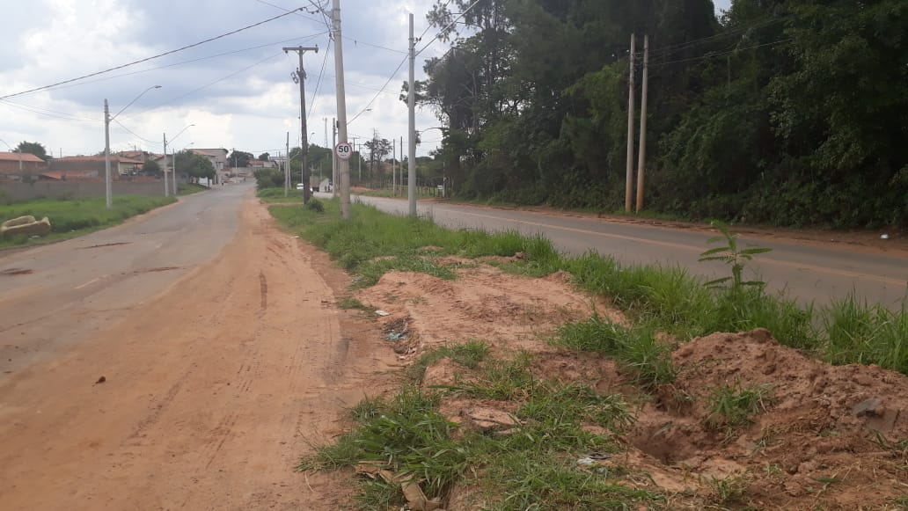

SALA DAS SESSÕES “VEREADOR SANTO RÓTOLLI”, aos 22 de novembro de 2019

VEREADOR LUIS ROBERTO TAVARES

